**1. Quantum Network (量子網路)**

* **Nodes (節點)**：量子網路中的節點可以看作是網路中的設備或伺服器，它們負責儲存和處理量子資料。在這裡，每個節點都有**有限的量子記憶體**。這意味著每個節點能儲存的量子資訊是有限的，這個記憶體用來儲存「量子比特」（qubits），它是量子計算中的基本單位。
* **Quantum Channels (量子通道)**：節點之間透過**量子通道**來進行連接，這些通道可以是光纖等物理連接方式。這些通道的數量是有限的，也就是說，一個節點可能不能同時與所有其他節點相互連接，它們的通訊通道是有上限的。

**2. Entangling (糾纏)**

* **Building an Entangled Link (建立糾纏鏈路)**：在量子網路中，兩個節點可以透過建立**糾纏對**來相互連接。這意味著在兩個節點之間生成了一種「特殊關聯」，這種關聯是量子物理中非常獨特的現象，能使得兩個節點的量子比特互相影響，無論它們相隔多遠。
* **Precondition (前提)**：要建立這樣的糾纏鏈路，首先需要滿足兩個條件：
  1. 這兩個節點各自擁有量子記憶體。
  2. 這兩個節點之間必須有一條量子通道（例如光纖）來互相連接。

**1. Fidelity (保真度)**

* **保真度**表示量子資訊傳輸的準確性或資料的完整性。當距離 lll 增加時，保真度會隨之降低。
* 公式為：

Fidelity=12+12⋅e−β⋅lFidelity = \frac{1}{2} + \frac{1}{2} \cdot e^{-\beta \cdot l}Fidelity=21​+21​⋅e−β⋅l



其中β是一個常數，代表了保真度衰減的速率，與光纖的質量和傳輸效率有關。當距離 lll 增加時，指數項 e−β⋅le^{-\beta \cdot l}e−β⋅l 會減少，導致整體保真度下降。

* + **圖形解釋**：當距離從 0 增加到 600，保真度從接近 1（幾乎完美）下降到 0.5。這表示，隨著距離變大，資料傳輸的準確性會降低。

**2. Success Probability (成功率)**

* **成功率**表示成功建立糾纏鏈路的機率。這個機率隨著距離增加也會下降。
* 公式為：

Probability=e−α⋅lProbability = e^{-\alpha \cdot l}Probability=e−α⋅l



其中 α\alphaα 也是一個常數，代表成功率隨距離衰減的速率。當距離 lll 增加時，指數項 e−α⋅le^{-\alpha \cdot l}e−α⋅l 會快速下降，這意味著距離越長，成功建立鏈路的可能性越低。

* + **圖形解釋**：當距離增加到 800，成功率逐漸從接近 1 降低到 0.8 左右，表示距離越長，建立糾纏鏈路的成功機率越小。

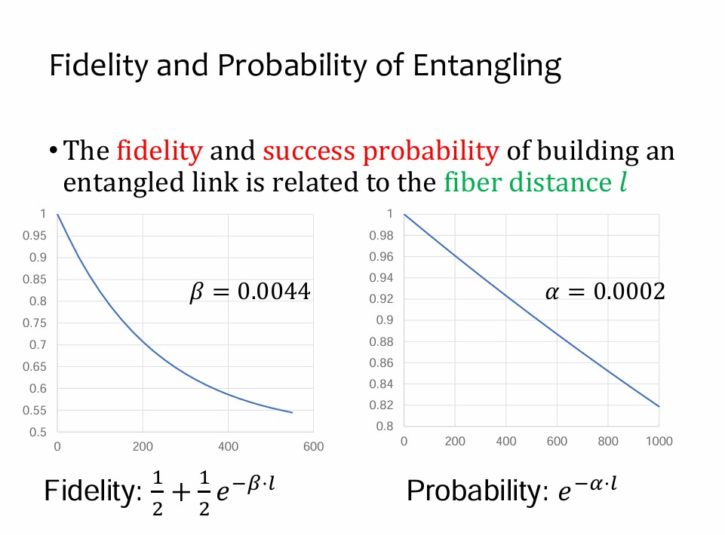

**1. Long-Distance Data Transmission (長距離資料傳輸)**

* 在量子網路中，兩個節點（nodes）之間的距離可能非常遠，這會使得直接傳輸資料變得困難，因為隨著距離的增加，資料的保真度（資料的準確性）和傳輸成功率會降低。

**2. Classical Networks (傳統網路)**

* 在傳統的網路（例如現在使用的網際網路）中，當資料需要從一個來源節點（source）傳送到另一個目的節點（destination），如果兩個節點距離很遠，通常會使用**中繼器（repeaters）**來中轉資料。
* **Repeaters（中繼器）**的工作方式是將資料儲存下來（store），然後再將其傳送到下一個節點（forward）。這個過程會一段一段地把資料從來源傳送到目的地，就像郵差一站一站地傳遞信件一樣。

**Store-and-Forward 方法**

* **Store-and-Forward** 是傳統網路中常用的資料傳輸方式，這種方式的好處是：
  + 它可以將資料儲存在中繼器中，然後逐步將資料傳送到下一個中繼器或目的地，直到資料到達最終目的地。
  + 它非常適合傳輸距離很遠的資料，因為不需要一次性將資料傳送很長的距離。

總結來說，這段描述的是在**傳統網路**中，當兩個節點距離較遠時，資料會被**中繼器**儲存並逐步轉發，以確保資料能夠到達最終目的地。這種方法稱為**Store-and-Forward**，是當今傳統網路中常用的資料傳輸方法。

**1. Drawback of Store-and-Forward（Store-and-Forward 的缺點）**

* **量子網路中的問題**：在量子網路中，資料不再是傳統的數位數據，而是由量子位元（qubits）組成的量子資訊。由於量子資訊的獨特性，它具有「量子態」這樣的性質，而這些態在傳輸過程中是非常脆弱的。
* 當資料（qubit）透過中繼器轉發時，這些中繼器可能是不可信的。如果中繼器是不可信的，就會帶來一些問題：
  + **被摧毀**：量子位元在傳輸過程中可能會被中繼器破壞，這導致資料無法完整地到達目的地。
  + **被窺視（peeked at）**：量子資訊具有一個特殊性質，叫做「測量會改變量子態」。如果中繼器試圖查看量子位元的內容，這個量子態就會發生改變，這不僅會暴露資料內容，還會破壞資料的完整性。
  + **被偽造（faked）**：中繼器甚至可以竄改傳輸中的資料，偽造一個假的量子位元來欺騙接收方。

**2. 安全性問題**

* 在傳統網路中，儘管資料也有被截取或篡改的風險，但量子網路面臨的挑戰更大，因為量子位元非常敏感，任何觀測或干預都會直接影響其狀態。這使得量子網路中的資料傳輸在「Store-and-Forward」的過程中面臨更高的風險。

**1. Abandon Store-and-Forward（放棄 Store-and-Forward）**

* **問題的提出**：既然在量子網路中，透過中繼器（repeaters）進行資料轉發可能會導致資料被窺視、摧毀或偽造，那麼問題是，我們是否可以傳送量子資料（qubits）而不讓中繼器知道，從而避免安全性問題呢？
* **答案是肯定的**：是的，我們可以使用一種叫做「全光交換技術」（all-optical-switching technique）來解決這個問題。

**2. All-Optical-Switching Technique（全光交換技術）**

* **這種技術的作用**：全光交換技術可以讓我們在不經過中繼器干預的情況下，將資料直接傳送到目的地。它的工作原理是透過光纖等量子通道，直接在節點之間建立一條長距離的**糾纏鏈路**（entangled link）。
* **跳過中繼器**：這種技術的關鍵在於，它能夠完全跳過那些可能是不可信的中繼器，直接將量子位元從一個節點傳送到另一個節點，從而避免資料被中繼器竊取、干擾或篡改的風險。

**3. 長距離糾纏鏈路的建立**

* 當使用全光交換技術時，你可以透過光纖等量子通道建立一條**長距離糾纏鏈路**。這種技術不需要依賴中繼器的「儲存和轉發」操作，而是直接在量子網路的節點之間保持量子糾纏，實現資料的安全傳輸。

「全光交換技術」的限制，即使這種技術可以跳過中繼器，但在長距離傳輸時，資料的保真度（fidelity）可能會出現嚴重下降。以下是詳細解釋：

**1. Issue of Long-Distance Bypassing（長距離繞過的問題）**

* **繞過中繼器**：正如之前所說，透過「全光交換技術」，我們可以直接跳過中繼器，在兩個節點之間建立一條長距離的糾纏鏈路，這樣可以確保資料不被中繼器干擾或竊取。
* **新問題的產生**：然而，當光纖距離 lll 增加時，會出現新的問題：資料的保真度會隨距離變長而大幅降低。

**2. Fidelity and Fiber Distance（保真度與光纖距離的關係）**

* 保真度是指量子態在傳輸過程中保持原狀的能力，也就是資料的完整性。當光纖距離過長時，傳輸過程中的干擾會增多，導致保真度變差，資料變得不可靠。
* **保真度公式**：

Fidelity=12+12⋅e−β⋅lFidelity = \frac{1}{2} + \frac{1}{2} \cdot e^{-\beta \cdot l}Fidelity=21​+21​⋅e−β⋅l

這個公式與之前提到的類似，保真度會隨著光纖距離 lll 增加而減少。指數項 e−β⋅le^{-\beta \cdot l}e−β⋅l 隨著距離的增加會急劇減小，這導致整體保真度的下降。

**3. 保真度降低的影響**

* 當光纖距離變得過長時，保真度可能變得非常低，甚至低於使用中繼器的情況。這意味著，雖然我們可以繞過不可信的中繼器，但當距離過長時，資料的完整性和準確性可能會受到嚴重影響，最終導致傳輸失敗。

**1. Remedy of Fidelity Loss（保真度下降的補救措施）**

* **問題的提出**：前面提到當光纖距離過長時，傳輸的量子資料（qubits）的保真度會隨著距離的增加而大幅下降。這會導致資料的準確性降低，甚至可能無法正常傳輸。
* **是否有方法解決這個問題？**：答案是肯定的。透過「糾纏純化」技術，我們可以修復因距離引起的保真度下降問題。

**2. Entanglement Purification（糾纏純化）**

* **糾纏純化的作用**：糾纏純化是一種量子技術，它的目的是透過犧牲某些鏈路，來提高其他鏈路的保真度。具體來說，它可以在糾纏鏈路之間進行「提純」操作，讓保真度較低的鏈路變得更準確。
* **犧牲鏈路來提高保真度**：在糾纏純化過程中，你需要選擇犧牲一些糾纏鏈路，也就是說，放棄某些鏈路的使用，然後集中資源來提高其他鏈路的保真度。這樣做的目的是讓最終用來傳輸資料的鏈路具有更高的保真度，從而提高整體傳輸的準確性。

**3. 如何運作：**

* 糾纏純化的基本概念是利用兩對或多對糾纏態之間的關聯性，通過測量和操作，來提取出一對保真度更高的糾纏態。這樣即使長距離傳輸使保真度下降，糾纏純化技術仍然可以幫助我們提升剩餘糾纏鏈路的質量，達到修復的目的。

### 1. ****Can we fix the fidelity loss due to distance?（我們能修復因距離引起的保真度損失嗎？）****

* 當光纖距離太長時，量子資料傳輸的保真度會下降，導致傳輸質量變差。這段話的核心問題是：我們能否通過某種方式來修復這個問題，保持較高的保真度呢？
* 答案是**可以的**，透過「糾纏純化」（Entanglement Purification）技術，我們能提升鏈路的保真度，並最終修復長距離傳輸造成的問題。

### 2. ****Entanglement Purification（糾纏純化）****

* **糾纏純化的作用**：糾纏純化是一種量子糾纏修復技術。當糾纏鏈路的保真度因距離衰減時，我們可以透過這種技術來提高糾纏對的質量。具體來說，我們可以使用多對低保真度的糾纏鏈路，通過一系列的操作來提取出少數幾對高保真度的鏈路。
* **如何提升保真度？**：糾纏純化的基本操作是，當你有多對糾纏鏈路時，你可以犧牲其中一部分鏈路，將它們的資源轉移到剩餘的鏈路上，使得剩下的鏈路保真度提升。這就像是將不太好的資料合併起來，提取出質量較好的部分。

### 3. ****Sacrifice a Link to Raise the Other Link’s Fidelity（犧牲一個鏈路以提高另一個鏈路的保真度）****

* **具體操作**：在糾纏純化中，可能需要犧牲一些糾纏對（entangled pairs）。這意味著，我們會放棄某些鏈路的使用權，將它們的量子態與其他鏈路進行合併，從而提升剩餘鏈路的保真度。
* 這個過程就像是在量子資料的傳輸中進行「優化」，你會犧牲一些鏈路來提高那些質量更高的鏈路，最終得到少量的高質量鏈路，從而保證資料傳輸的準確性。

### 總結

糾纏純化技術是一種有效提升量子傳輸保真度的方法。當距離導致鏈路保真度下降時，透過糾纏純化，我們可以犧牲部分鏈路，來提升其他鏈路的質量。這樣，最終保留下來的鏈路會有更高的保真度，確保資料在長距離傳輸後仍能保持較高的準確性。

「糾纏純化」的效果和限制，並說明了糾纏純化不僅能提高保真度，還與成功的機率有關。以下是詳細解釋：

**1. Fidelity and Probability of Purification（純化的保真度和成功率）**

* **保真度的提升**：糾纏純化（Entanglement Purification）是一種量子技術，可以通過操作來提升量子鏈路的保真度。然而，這種純化過程並不是每次都成功，因此它的成功率是有限的。
* **純化成功的機率**：在進行糾纏純化時，保真度的提升是**有機率的**，這意味著並不是每次純化都能成功提升保真度。成功率的大小取決於當前鏈路的保真度和純化過程中的操作。

**2. Binary State（簡化為二進位狀態）**

* 為了簡化計算和分析，這裡將糾纏純化過程中的量子態假設為**二進位狀態**（binary state）。在量子計算中，二進位狀態是指每個量子比特只有兩個可能的狀態（通常是 ∣0⟩|0\rangle∣0⟩ 和 ∣1⟩|1\rangle∣1⟩），這使得計算過程更加簡單。
* **為什麼採用二進位狀態？**：因為糾纏態本質上可以被視為一對簡單的二進位狀態對立，因此在簡化模型中，我們假設這些量子位元只有兩個狀態，這有助於讓保真度和成功率的計算更加直觀和可操作。

**3. 公式概念**

* 具體來說，糾纏純化過程的成功率和最終的保真度提升，取決於兩個鏈路的保真度和它們之間的操作。例如，假設有兩個鏈路 F1F_1F1​ 和 F2F_2F2​ 的保真度，純化後新的保真度公式可能會是： Fidelity=F1⋅F2F1⋅F2+(1−F1)⋅(1−F2)Fidelity = \frac{F_1 \cdot F_2}{F_1 \cdot F_2 + (1 - F_1) \cdot (1 - F_2)}Fidelity=F1​⋅F2​+(1−F1​)⋅(1−F2​)F1​⋅F2​​ 這意味著兩個鏈路的保真度會共同影響純化後的結果，而這個結果是有機率的。

**總結**

糾纏純化是一個提升量子鏈路保真度的過程，但它的成功率並非100%，而是與保真度相關的概率性事件。為了簡化分析，這裡假設量子比特的狀態是二進位的（只有兩種可能的狀態），這使得純化過程的計算變得更容易理解。

這段內容進一步解釋了**糾纏純化**如何通過一定的機率來提升量子鏈路的保真度，並介紹了「pumping」這個概念來簡化模型。以下是詳細的解釋：

**1. Purification and Probability（糾纏純化與機率）**

* **純化過程中的保真度提升**：糾纏純化可以提高量子鏈路的保真度，但這個過程並不是每次都會成功。成功率是有限的，並且受到初始鏈路的保真度影響。
* **機率的作用**：純化過程成功的機率並不總是100%，因此這裡提到了 p=0.5008p = 0.5008p=0.5008 這樣的機率值，表示純化過程在某些情況下只有約50.08%的成功率。這意味著，在這個過程中，量子鏈路的保真度只有一半的可能性會提升。

**2. Pumping（增壓）簡化模型**

* **採用 pumping 簡化**：為了簡化這個純化過程，這裡提到了一個叫做「pumping」的概念。這個術語表示在純化過程中使用某種技術或方法來提升鏈路的保真度。Pumping 是用來提升鏈路狀態的一種技術手段，可以讓保真度提升更加容易達成。

**3. Fidelity Formula（保真度公式）**

* **保真度計算公式**：純化後的保真度可以通過以下公式計算：

Fidelity=F1⋅F2F1⋅F2+(1−F1)⋅(1−F2)Fidelity = \frac{F_1 \cdot F_2}{F_1 \cdot F_2 + (1 - F_1) \cdot (1 - F_2)}Fidelity=F1​⋅F2​+(1−F1​)⋅(1−F2​)F1​⋅F2​​

這個公式告訴我們，兩個鏈路的初始保真度 F1F_1F1​ 和 F2F_2F2​ 會共同影響純化後的新保真度。當 F1F_1F1​ 和 F2F_2F2​ 越高，結果的保真度也會越高。

* + 例如，如果兩個鏈路的初始保真度分別為 0.52 和 0.54，那麼經過純化後，結果的保真度會高於兩者中較低的那一個。這是透過純化技術提升保真度的過程。

**4. Probability Formula（機率公式）**

* **機率計算公式**：純化成功的機率可以用以下公式計算： Probability=F1⋅F2+(1−F1)⋅(1−F2)Probability = F_1 \cdot F_2 + (1 - F_1) \cdot (1 - F_2)Probability=F1​⋅F2​+(1−F1​)⋅(1−F2​) 這個公式反映了兩個鏈路的保真度對最終成功機率的影響。當 F1F_1F1​ 和 F2F_2F2​ 越接近 1，成功的機率就會越高。如果兩個鏈路的保真度較低，那麼成功率也會較低。

**5. 數值變化（從 0.52 到 0.60）**

* 這些數值（例如 0.52 到 0.60）表示的是不同初始保真度下的計算結果。隨著保真度的提升，成功的機率也會相應變化。在這些情況下，你可以看到通過 pumping 和純化技術，鏈路的保真度逐步從 0.52 提升到 0.60。

**總結**

糾纏純化能夠提高量子鏈路的保真度，但其成功率是基於初始鏈路的保真度來決定的。透過「pumping」這種增壓技術，可以簡化保真度提升的過程。最終，保真度和成功率是通過兩個鏈路的初始狀態來共同決定的，並通過公式來計算最終的結果。

**具體解釋：**

1. **保真度低時的挑戰**：
   * 如果鏈路的初始保真度很低，這表示量子態在傳輸過程中受到了嚴重的干擾或退化。當保真度已經非常低時，即使進行糾纏純化，成功提升保真度的機會也會大幅下降。
   * 這是因為純化技術依賴於鏈路間已有的量子關聯性來進行優化，但當初始保真度過低時，這種關聯性已經非常弱，糾纏純化很難有效地工作。
2. **提醒的目的**：
   * 這段提醒告訴你，當你設計量子網路或進行資料傳輸時，應該避免讓鏈路的保真度降得過低。換句話說，最好在保真度下降得還沒那麼嚴重時就進行修正或純化，因為一旦保真度降到一定程度，修復就變得非常困難甚至不可能。
   * 這也意味著需要在傳輸過程中採取預防措施，確保資料鏈路的質量不會過度下降，從而增加糾纏純化成功的機會。

**總結：**

這段話是在提醒你，當保真度已經很低時，修復變得非常困難，甚至純化技術也無法有效提升保真度。因此，應該儘早防範保真度下降，或在保真度尚可的情況下進行純化操作，以確保成功的機率更高。

「糾纏交換」技術，這是解決量子網路中傳輸距離問題的一種方法。通過這種技術，可以在量子網路中的中繼點（中間節點）進行操作，將兩條糾纏鏈路合併，從而延長傳輸距離。以下是詳細解釋：

**1. Path Decomposition（路徑分解）**

* **問題的提出**：我們是否可以先構建多條糾纏鏈路，然後將它們合併起來，使得最終的傳輸距離變長？
* **解決方案**：答案是可以的。透過「糾纏交換」（Entanglement Swapping）技術，可以在中間節點進行操作，將兩條原本獨立的糾纏鏈路合併成一條更長的糾纏鏈路。

**2. Entanglement Swapping（糾纏交換）**

* **什麼是糾纏交換**：糾纏交換是一種量子技術，它允許你將兩條糾纏鏈路透過中間節點的操作來合併。這樣，即使量子位元之間的距離很遠，你也可以通過多個中間節點逐步進行交換操作，最終在遠距離之間建立起糾纏態。
* **中繼點的作用**：中間節點（intermediate repeater）在這裡扮演了重要角色，它負責進行糾纏交換操作。這種操作可以將來自兩端（例如 Alice 和 Bob）的鏈路合併，形成一條新的糾纏鏈路。

**3. 示例：Alice 和 Bob 的量子位元**

* 假設 Alice 有一個要傳送給 Bob 的量子位元，然而 Alice 和 Bob 之間距離太遠，直接傳輸可能無法保持高保真度。
* 透過在 Alice 和 Bob 之間的中間節點進行糾纏交換操作，可以將 Alice 的鏈路與中繼器之間的鏈路，和中繼器與 Bob 之間的鏈路合併，這樣 Alice 和 Bob 就可以在更遠的距離上維持糾纏態，並進行量子資料傳輸。

**4. 公式解釋**

* **保真度（Fidelity）**：兩條鏈路的保真度（F1F_1F1​ 和 F2F_2F2​）會共同影響最終合併後的保真度，公式為：

Fidelity=F1⋅F2Fidelity = F_1 \cdot F_2Fidelity=F1​⋅F2​

這意味著，兩條鏈路的保真度相乘，決定了最終合併後的鏈路保真度。例如，如果每條鏈路的保真度是 0.8，那麼合併後的保真度為 0.8×0.8=0.640.8 \times 0.8 = 0.640.8×0.8=0.64。

* **成功機率（Probability）**：合併過程的成功機率 qqq 通常是由操作成功的機率決定，例如在這裡可能是 q=0.7q = 0.7q=0.7，這表示糾纏交換操作有 70% 的成功率。

**總結**

糾纏交換技術允許在量子網路中將多條較短的糾纏鏈路合併成一條更長的鏈路，這樣可以在遠距離之間實現量子態的傳輸。中繼點（intermediate repeater）負責進行交換操作，而鏈路的保真度會相乘，決定最終的保真度。這項技術解決了長距離傳輸中的問題，提升了量子網路的可行性。

### 1. ****Can we construct links and then merge them?（我們能構建鏈路並將它們合併嗎？）****

* **問題的提出**：在量子網路中，單個節點之間的距離可能會很長，直接建立一條完整的糾纏鏈路可能很困難，特別是當距離增加時，保真度會下降。那麼，是否可以先在較短距離內構建多條糾纏鏈路，然後再將它們合併，來實現更長距離的鏈路呢？
* **解決方案**：答案是可以的。透過「糾纏交換」，我們可以將多條較短的糾纏鏈路合併成一條較長的鏈路，這樣可以達到在長距離內進行量子資料傳輸的目的。

### 2. ****Entanglement Swapping（糾纏交換）****

* **糾纏交換的原理**：糾纏交換是一種量子技術，它允許將兩條已有的糾纏鏈路合併。具體操作是在中間節點（repeater）上進行測量和操作，將來自兩端的糾纏鏈路合併為一條連續的鏈路。
* **例子**：假設我們有兩條糾纏鏈路，A 和 B 之間有一條鏈路，B 和 C 之間也有一條鏈路。透過糾纏交換技術，我們可以在中間節點 B 上進行操作，將 A 和 C 之間建立一條直接的糾纏鏈路，從而使 A 和 C 之間的距離不再依賴中間節點 B。

### 3. ****Conduct the swapping operation on the intermediate repeater（在中間中繼器上進行糾纏交換操作）****

* **中間節點的作用**：在這個過程中，**中間中繼器（intermediate repeater）** 扮演了關鍵角色。它負責進行糾纏交換操作，將兩端的鏈路合併。例如，假設 Alice 有一個量子位元要傳給 Bob，但距離太遠，他們可以依靠中間節點來幫助他們合併鏈路，從而形成一條長距離的糾纏鏈路。
* **交換過程**：這個過程類似於在中間節點進行測量，然後通過該測量來「交換」兩邊的糾纏鏈路，使得不再需要依賴中繼節點的直接鏈路。合併後，量子鏈路就變成了一條連續的鏈路，無需經過中間節點來傳輸量子資料。

### 總結

「糾纏交換」技術允許我們先在較短距離內構建多條糾纏鏈路，然後透過中繼節點進行操作，將這些鏈路合併成一條較長的鏈路。這樣，我們就能在量子網路中實現更長距離的資料傳輸，而不必依賴中繼節點來傳送量子位元，從而增加傳輸距離並保持量子態的完整性。

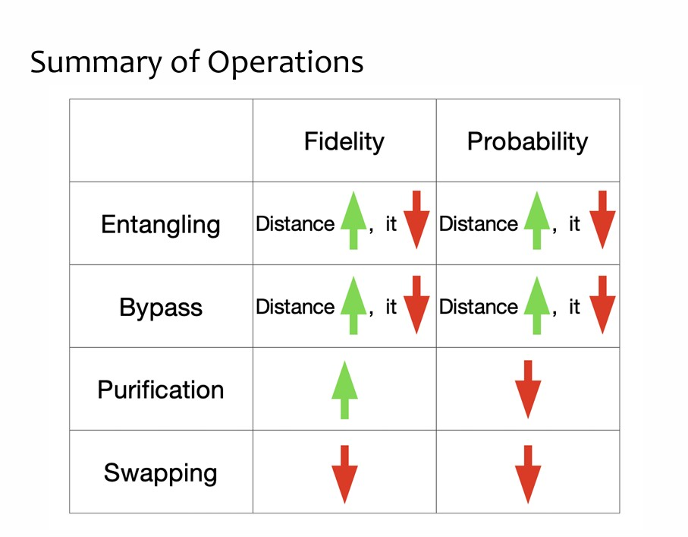

這張圖片展示了量子網路操作中四種主要技術的「保真度」（Fidelity）和「成功機率」（Probability）隨著距離變化的影響。讓我們逐一解釋圖片中的四個技術及其影響：

**1. Entangling（糾纏）**

* **Fidelity（保真度）**：
  + 隨著距離增加，保真度會下降（綠色箭頭向下）。這是因為隨著節點之間的距離變長，糾纏鏈路的量子態質量會因干擾而下降。
* **Probability（成功機率）**：
  + 隨著距離增加，糾纏成功的機率也會下降（紅色箭頭向下）。這意味著在長距離下，成功建立糾纏鏈路的難度會增加。

**2. Bypass（繞過中繼器）**

* **Fidelity（保真度）**：
  + 繞過中繼器時，隨著距離增加，保真度下降（綠色箭頭向下），類似於糾纏，長距離傳輸會導致更多干擾。
* **Probability（成功機率）**：
  + 成功繞過中繼器的機率也會隨距離增加而降低（紅色箭頭向下）。這意味著在遠距離下，不經過中繼器進行長距離傳輸的成功率也會下降。

**3. Purification（純化）**

* **Fidelity（保真度）**：
  + 糾纏純化的目的是提高保真度（綠色箭頭向上）。通過純化，可以犧牲一些鏈路來提高剩餘鏈路的保真度。
* **Probability（成功機率）**：
  + 成功進行純化的機率則會下降（紅色箭頭向下）。這是因為純化過程需要犧牲一些鏈路，且純化過程不總是成功，特別是在初始保真度較低的情況下。

**4. Swapping（交換）**

* **Fidelity（保真度）**：
  + 進行糾纏交換後，保真度會下降（紅色箭頭向下）。這是因為交換過程會引入誤差，導致糾纏鏈路質量的降低。
* **Probability（成功機率）**：
  + 成功進行糾纏交換的機率也會下降（紅色箭頭向下），尤其當參與交換的鏈路保真度較低時，交換成功的機率會更低。

**總結：**

* 圖表總結了不同操作技術隨著距離變化時的保真度和成功率變化情況。
* 「糾纏」和「繞過中繼器」技術的保真度和成功率都會隨著距離的增加而下降。
* 「純化」可以提高保真度，但成功率不高。
* 「交換」則會降低保真度，且成功率同樣隨著操作的進行而下降。

這張圖反映了量子網路中進行資料傳輸時，不同技術的優缺點及其影響。

量子網路中系統模型和問題的具體設計要求。讓我們逐項解釋這些要素：

**1. Given（已知條件）**

這部分列出了問題的前提條件，即量子網路中的設置和限制：

* **A path in a quantum network（量子網路中的路徑）**：
  + 在量子網路中，我們考慮一條由多個節點組成的路徑。這條路徑可以用來傳送量子資訊。
* **Each node has a limited amount of memory（每個節點有有限的記憶體）**：
  + 每個節點的量子記憶體是有限的，這意味著每個節點能儲存的量子位元（qubits）數量是有限的。因此，網路中的資源管理變得非常重要，特別是在選擇哪些鏈路進行保留或犧牲時。
* **Assume fiber channels are always sufficient（假設光纖通道總是充足的）**：
  + 這裡的假設是，節點之間的光纖通道是足夠的，不會限制資料傳輸的帶寬或通道數量。這意味著我們不需要擔心通道數量的問題，而可以專注於提升保真度和成功率。
* **A fidelity threshold（保真度閾值）**：
  + 問題要求每條鏈路的保真度至少達到某個「閾值」。這個保真度閾值是我們進行操作時的一個約束條件，資料傳輸的質量（保真度）不能低於這個標準。

**2. Goal（目標）**

* **Maximize the success probability（最大化成功機率）**：
  + 問題的目標是提高資料傳輸的**成功機率**。這意味著，我們要設計一個最佳的策略來最大化整體網路的成功率，讓資料能夠成功地從一個節點傳送到另一個節點。

**3. Constraints（限制條件）**

* **The fidelity must be no less than the threshold（保真度必須不低於閾值）**：
  + 這是問題中的一個硬性約束條件，任何進行的操作（如糾纏、純化或交換）都必須保證傳輸過程中的鏈路保真度不低於設置的閾值。如果保真度低於閾值，那麼資料傳輸的質量將無法保證。

**總結：**

這個問題描述了一個量子網路傳輸的優化目標——**最大化傳輸成功率**。具體來說，我們在有限的節點記憶體和一定的保真度閾值下，通過合理的操作來構建鏈路並優化傳輸。問題的挑戰在於如何在有限的資源下提高保真度並滿足保真度閾值，從而最大化傳輸成功率。

主要任務是通過優化「糾纏交換」和「糾纏純化」的操作，來最大化量子網路中傳輸成功的機率。讓我們逐項解釋這些部分：

**1. Input（輸入）**

* **A node-weighted path 𝑃 = (𝑉,𝐸) with parameters 𝛼,𝛽,𝑞**
  + 你將得到一個量子網路中的路徑 **𝑃**，這個路徑包含節點集（𝑉）和邊集（𝐸），其中節點代表網路中的設備或伺服器，邊代表節點之間的連接（量子鏈路）。
  + 參數 **𝛼**、**𝛽** 和 **𝑞** 分別與糾纏和傳輸的成功率相關，具體代表：
    - **𝛼**：成功率衰減的速率參數，與距離相關。
    - **𝛽**：保真度衰減的速率參數，與距離相關。
    - **𝑞**：糾纏交換成功的機率。
* **A fidelity threshold 𝑇（保真度閾值𝑇）**：
  + 你需要計算一個保真度的最低標準，即**保真度閾值𝑇**。這個值是你要設置的標準，用來決定在傳輸過程中，鏈路的保真度必須不低於此標準。這樣可以確保傳輸的資料在質量上是可接受的。

**2. Procedure（過程）**

* **Calculate generated links using entangling / bypassing while meeting the memory capacity constraint**
  + 你需要在節點之間計算生成的糾纏鏈路（entangled links），同時確保不超過每個節點的記憶體容量。具體來說，你需要決定是否通過糾纏（entangling）或繞過中繼器（bypassing）來建立鏈路。
  + 在這個過程中，節點的有限記憶體容量會限制你能夠構建多少條鏈路。因此，你需要在構建鏈路的同時確保記憶體容量不被超過。
* **Estimate fidelity after purification and swapping, meeting the fidelity threshold**
  + 接下來，你需要估算在「糾纏純化」和「糾纏交換」後的鏈路保真度，並確保最終的保真度不低於你設置的**保真度閾值𝑇**。這意味著，你需要先進行純化操作以提升保真度，然後進行交換操作來合併鏈路。
* **Maximize the success probability（最大化成功機率）**
  + 最終目標是通過優化操作（糾纏、純化和交換），來**最大化整體網路的傳輸成功機率**。你需要設計一個策略，讓每條鏈路的保真度和成功率達到最佳平衡，從而讓資料成功從起點傳送到終點。

**3. Output（輸出）**

* **The number of generated entangled links between nodes（節點之間生成的糾纏鏈路數量）**
  + 最終輸出的結果是你在節點之間成功生成的糾纏鏈路的數量。這些鏈路必須滿足保真度閾值要求，並且是在滿足記憶體限制的情況下生成的。

**總結：**

這個編程項目的目標是透過「糾纏」、「純化」和「交換」操作來優化量子網路中的鏈路，確保它們在高保真度下成功進行傳輸。你需要考慮節點的記憶體容量限制，計算並估算糾纏鏈路的保真度和成功機率，最終最大化網路的傳輸成功率。

在這個程式設計項目中，成功機率是核心目標，具體來說，你需要透過優化「糾纏」、「純化」和「交換」操作來最大化量子網路中的傳輸成功機率。成績的高低將取決於你所實現的傳輸成功率：成功機率越高，成績越好。

換句話說，評分系統將根據你設計的解決方案在模擬中的表現來給分，表現的主要衡量標準是整個網路的成功傳輸資料的機率。所以，優化你的演算法以提高成功機率，將直接影響到你在這個項目中的評分。

**基線演算法**（Baseline Algorithm）來處理量子網路中的「保真度閾值」問題。這個演算法主要描述了如何建立和優化量子節點之間的糾纏鏈路，並通過貪婪策略來提升保真度。讓我們逐步解析：

**1. Initially, construct an entangled link between every pair of adjacent nodes（起初在每對相鄰節點之間構建糾纏鏈路）**

* 演算法的第一步是在每對相鄰的節點之間建立一條糾纏鏈路。這意味著在量子網路中的每一對直接連接的節點上，首先都建立一條糾纏鏈路，作為傳輸的基礎。

**2. After that, every hop on path has an entangled link（接著，路徑中的每一跳都有一條糾纏鏈路）**

* 經過第一步後，整個路徑中的每一個「跳」（即從一個節點到下一個相鄰節點的傳輸）都有一條糾纏鏈路。這意味著，從起點到終點之間的每一個節點，都有一條鏈路與相鄰節點相連接，確保整個路徑上都有糾纏鏈路。

**3. Modifying the solution by a greedy strategy（通過貪婪策略修改解決方案）**

* 在這一步，演算法使用**貪婪策略**來逐步改進方案。貪婪策略指的是每次都選擇局部的最佳選項，希望能達到全局最優解。具體的做法是：

**4. Iteratively examine every hop on the path and choose the hop that can increase the most fidelity by adding one more entangled link for purification（逐步檢查路徑上的每一跳，選擇通過添加更多糾纏鏈路來最大化保真度的跳）**

* 每次檢查整條路徑中的每一跳，找到哪一跳可以通過添加更多糾纏鏈路來進行純化（Purification），從而提升這一跳的保真度。也就是說，選擇最能提升保真度的地方，並優先在那裡添加更多鏈路。

**5. Repeat it until no more entangled link can be constructed for purification (i.e., there is no more available memory)（重複這個步驟，直到無法再添加糾纏鏈路進行純化，或者節點的記憶體已經用完）**

* 這個過程會不斷重複，直到再也無法添加更多的糾纏鏈路（因為每個節點的記憶體是有限的）。當記憶體容量達到上限時，不能再進行更多的純化操作。

**6. Conduct purification to derive the link fidelity for each hop（進行純化操作以計算每一跳的保真度）**

* 在確保最大數量的糾纏鏈路被添加後，進行純化操作。這是提升每一跳保真度的關鍵步驟，通過純化，保真度可以達到更高的水準。

**7. Merge all links by swapping and acquire the resulting fidelity（通過交換操作合併所有鏈路並獲得最終的保真度）**

* 在純化之後，下一步是通過「糾纏交換」（Entanglement Swapping）將多條鏈路合併成一條更長的鏈路。這樣做的目的是在長距離傳輸中保持整體的保真度。

**8. The approach does not leverage bypassing（這種方法不使用繞過中繼器的技術）**

* 這裡提到，這個演算法**不使用繞過中繼器（bypassing）的技術**。也就是說，它只使用直接的糾纏鏈路構建和純化操作，沒有繞過中繼器來建立長距離鏈路。

**總結：**

這個**基線演算法**的目標是構建相鄰節點之間的糾纏鏈路，並使用貪婪策略逐步提升鏈路的保真度。通過檢查每一跳並進行純化操作，最終合併所有鏈路，形成一條長距離的高保真度鏈路。這個方法的簡單性在於它只依賴糾纏和純化操作，不使用繞過技術，因此可以作為一個基本的解決方案。

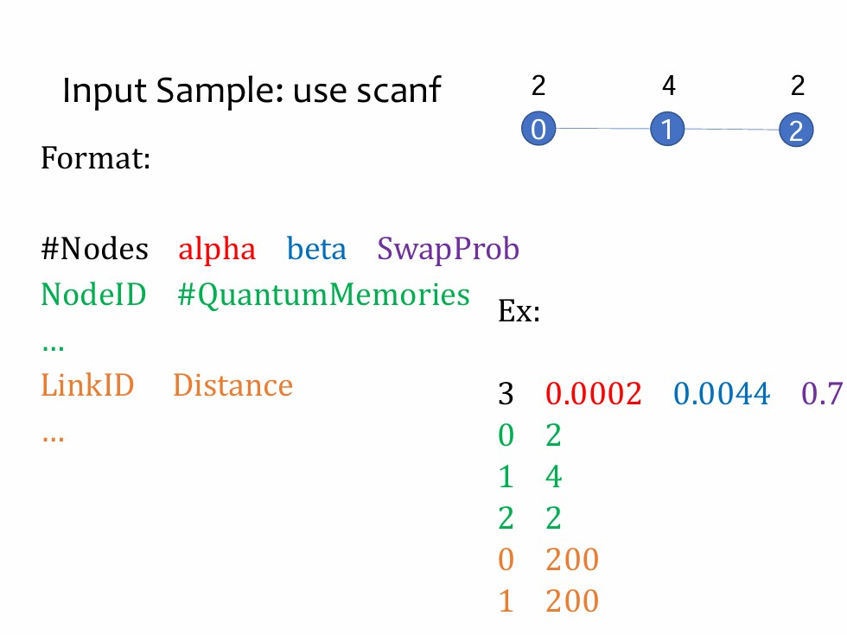

程式設計項目中的**輸入格式**，並提供了一個具體範例，說明如何使用 scanf 函數來讀取資料。讓我們逐步解釋圖片中的各個部分：

### 1. ****輸入格式****

* 這段程式的輸入使用的是 scanf 函數來讀取數據，格式如下：
  + **#Nodes**：節點數量。
  + **alpha（𝛼）**：保真度下降的速率參數，影響成功率。
  + **beta（𝛽）**：保真度下降的速率參數，與距離相關。
  + **SwapProb**：糾纏交換（Entanglement Swapping）的成功機率。
  + **NodeID**：節點的ID（標識符）。
  + **#QuantumMemories**：每個節點的量子記憶體數量，即該節點可以儲存的量子比特數量。
  + **LinkID**：鏈路的ID（標識符）。
  + **Distance**：節點之間的距離，用來計算保真度和成功率。

### 2. ****圖示****

* 右上方的圖示展示了**三個節點的量子網路**：
  + 節點 **0**、**1**、**2** 之間有兩條糾纏鏈路。
  + 圖中標示了每個節點的量子記憶體數量：
    - 節點 0：2個量子記憶體。
    - 節點 1：4個量子記憶體。
    - 節點 2：2個量子記憶體。

### 3. ****輸入範例****

* 這裡展示了具體輸入資料的範例：
  + **3**：表示總共有 3 個節點。
  + **0.0002（𝛼）**：表示成功率衰減速率為 0.0002。
  + **0.0044（𝛽）**：表示保真度衰減速率為 0.0044。
  + **0.7**：表示糾纏交換的成功機率為 70%。
* 然後，對每個節點，輸入如下：
  + 節點 0 有 2 個量子記憶體。
  + 節點 1 有 4 個量子記憶體。
  + 節點 2 有 2 個量子記憶體。
* 對於鏈路：
  + **LinkID**：0 到 1 節點的距離為 200。
  + **LinkID**：1 到 2 節點的距離為 200。

### 總結：

這張圖片詳細展示了如何使用 scanf 函數來輸入量子網路的參數，包括節點數量、節點間距離、量子記憶體數量、保真度參數（𝛼 和 𝛽）以及糾纏交換的成功率。這些數據將作為後續計算糾纏鏈路和優化量子網路傳輸成功率的基礎。

### 

### 1. ****輸出格式****

* 輸出的數據格式如下：
  + **nodeID1**：第一個節點的 ID（標識符）。
  + **nodeID2**：第二個節點的 ID（標識符）。
  + **#entangledLinks**：這兩個節點之間成功建立的糾纏鏈路的數量。

這樣的輸出格式是為了描述每對相鄰節點之間成功生成的糾纏鏈路數量。

### 2. ****圖示****

* 右上方的圖示展示了一個三節點的量子網路（節點 0、1 和 2），每條紅線代表糾纏鏈路。
  + 節點 0 有 2 個量子記憶體。
  + 節點 1 有 4 個量子記憶體。
  + 節點 2 有 2 個量子記憶體。
  + 圖中展示了節點 0 和節點 1 之間，以及節點 1 和節點 2 之間存在多條糾纏鏈路。

### 3. ****輸出範例****

* 輸出的例子如下：
  + **0 1 2**：表示節點 0 和節點 1 之間有 2 條成功生成的糾纏鏈路。
  + **1 2 2**：表示節點 1 和節點 2 之間有 2 條成功生成的糾纏鏈路。

### 總結：

這張圖片說明了如何輸出節點之間的糾纏鏈路數量，使用 printf 函數來輸出每對相鄰節點的 ID 和它們之間的糾纏鏈路數。這是量子網路傳輸問題的最終結果，表示在相鄰節點之間生成了多少條糾纏鏈路。

節點之間的解決辦法:

### 1. ****初始糾纏建立（Entangling）****

* **方法**：首先在每對相鄰節點之間建立一條糾纏鏈路。
* **步驟**：
  + 針對每一對相鄰的節點，建立初步的量子糾纏鏈路。
  + 這是每條量子鏈路的初始狀態，保真度和成功率取決於距離和操作質量。
* **使用情況**：通常作為網路中所有傳輸的初始步驟，確保基本的鏈路連接。

### 2. ****貪婪策略的純化優化（Purification with Greedy Strategy）****

* **方法**：在每一跳（每對相鄰節點之間）進行保真度優化，根據貪婪策略選擇可以增加保真度最多的鏈路，並進行純化操作。
* **步驟**：
  + 檢查每條鏈路的保真度，找到提升保真度空間最大的一條鏈路。
  + 通過增加額外的糾纏鏈路來進行純化，提升鏈路的保真度。
  + 重複這個步驟，直到系統的量子記憶體達到上限，無法再進行額外的糾纏鏈路構建。
* **使用情況**：當節點之間的鏈路需要達到一定的保真度標準時，使用純化來提升資料傳輸的質量。

### 3. ****糾纏交換（Entanglement Swapping）****

* **方法**：當兩個不直接相鄰的節點需要建立糾纏鏈路時，使用中繼器進行糾纏交換，將多段糾纏鏈路合併成一條較長的鏈路。
* **步驟**：
  + 在中間節點上進行糾纏交換操作。
  + 將節點之間多段鏈路的糾纏態合併成一條長距離鏈路。
  + 確保最終的保真度和成功率滿足閾值要求。
* **使用情況**：用於長距離傳輸，特別是當兩個節點無法直接連接時，需要通過中繼器進行多次糾纏交換來實現。

### 4. ****繞過中繼器（Bypassing）****

* **方法**：使用全光交換技術繞過中繼器，直接在遠距離的節點之間建立糾纏鏈路。
* **步驟**：
  + 不通過中繼器，直接嘗試在遠距離節點之間建立糾纏。
  + 使用全光學技術來提高糾纏的成功率。
* **使用情況**：當不希望中繼器參與鏈路操作或需要提高網路安全性時，考慮直接進行長距離的量子鏈路構建。

### 5. ****純化後的糾纏交換（Purification then Swapping）****

* **方法**：先進行糾纏純化來提升保真度，然後再進行糾纏交換來合併鏈路。
* **步驟**：
  + 先在節點間進行糾纏純化操作，提升每條鏈路的保真度，確保它們的質量達到一定標準。
  + 在完成純化後，進行糾纏交換，將這些高保真度的鏈路合併成一條連續的長鏈路。
* **使用情況**：當保真度較低且需要建立長距離鏈路時，這種方式適合先提升保真度，再進行合併。

### 每種方法適合的情境：

* **糾纏** 是每個相鄰節點間的基礎操作。
* **純化** 用來提高保真度，適合保真度不夠時使用。
* **交換** 是用來構建長距離鏈路的核心技術。
* **繞過** 是為了不使用中繼器的情況，但這種情況較少。
* **先純化後交換** 是一種混合策略，當需要長距離且高保真度的傳輸時使用。